**HỌC VIỆN CÔNG NGHỆ BƯU CHÍNH VIỄN THÔNG**

**KHOA CÔNG NGHỆ THÔNG TIN**



Học phần: **Phát triển ứng dụng cho các thiết bị di động**

Bài báo cáo:

**Ứng dụng thi bằng lái xe A1**

**Giảng viên hướng dẫn**: TS. Nguyễn Hoàng Anh

**Nhóm bài tập lớn:** Nhóm 01

Lê Mạnh Dũng B15DCAT051

Lê Chí Dũng B15DCAT053

Nguyễn Trọng Chính B15DCAT025

Nguyễn Việt Anh B15DCAT005

Hà Nội 2019

**MỤC LỤC**

**LỜI NÓI ĐẦU** 2

**DANH SÁCH THUẬT NGỮ TIẾNG ANH VÀ VIẾT TẮT** 3

**DANH MỤC HÌNH VẼ** 4

**PHÂN CHIA CÔNG VIỆC** 5

**Chương I: Phân tích thiết kế hệ thống** 6

**1.1** **Yêu cầu đề bài** 6

**1.2** **Tổng quan của hệ thống** 7

**1.2.1** **Mô tả hệ thống** 7

**1.2.2** **Xác định Actor** 8

**1.3** **Phân tích chi tiết hệ thống** 8

**1.3.1** **Biểu đồ usercase tổng quan** 8

**1.3.2** **Biểu đồ usercase chi tiết** 9

**1.3.3** **Biểu đồ lớp** 10

**1.3.4** **Kịch bản usercase** 11

**1.3.5** **Biều đồ tuần tự** 14

**Chương II: Kết quả** 17

**2.1** **Kiến trúc hệ thống** 17

**2.2** **Cài đặt và triển khai hệ thống** 18

**2.2.1** **Server** 18

**2.2.2** **Client** 24

**2.3** **Các chức năng trong ứng dụng** 24

**2.3.1** **Giới thiệu thi thực hành** 25

**2.3.2** **Biển báo giao thông** 26

**2.3.3** **Các mức xử phạt** 27

**2.3.4** **Ôn thi lý thuyết** 28

**2.3.5** **Ôn thi sa hình** 29

**2.3.6** **Làm đề thi thử** 29

**2.4** **Test Case** 30

**Kết luận** 32

# **LỜI NÓI ĐẦU**

Trong thời kỳ công nghệ phát triển, điện thoại thông minh là thiết bị mà mỗi cá nhân chusg ta đều có một chiếc. Dùng điện thoại thông minh một cách thông minh để giải quyết mục tiêu của bản thân nhanh hơn, ít khó khăn hơn. Chính vì vậy thấy vấn đề nhiều người đi thi bằng lái xe A1 gặp rất nhiều khó khăn trong ôn luyện, cũng như nắm tổng quan về bài thi nhóm em đã xây dựng ứng dụng “Thi bằng lái xe A1” . Mục tiêu hỗ trợ mọi người ôn tập và thi cử đạt kết quả cao nhất và áp dụng công nghệ , khoa học trong cuộc sống hàng ngày.

# **DANH SÁCH THUẬT NGỮ TIẾNG ANH VÀ VIẾT TẮT**

|  |  |  |
| --- | --- | --- |
| **Từ viết tắt** | **Thuật ngữ tiếng Anh/Giải thích** | **Thuật ngữ tiếng Việt/Giải thích** |
| API | Application Programming Interface | Giao diện lập trình ứng dụng |
| APP | Application | Ứng dụng |
| MVP | Model View Presenter | Mô hình MVP |

# **DANH MỤC HÌNH VẼ**

Hình 1. 1: Usercase hệ thống. 8

Hình 1. 2: Quan hệ các lớp thực thể 10

Hình 1. 3: Biểu đồ tuần tự sa hình 13

Hình 1. 4: Biểu đồ tuần tự ôn thi lý thuyết 14

Hình 1. 5: Biểu đồ tuần tự biển báo 14

Hình 1. 6: Biểu đồ tuần tự luật thi 15

Hình 1. 7: Biểu đồ tuần tự mức xử phạt 15

Hình 2. 1: Kiến trúc tổng quan giữa client và server 17

Hình 2. 2: Mô hình MVP dùng trong ứng dụng 17

Hình 2. 3: Dòng mã kết nối cơ sở dữ liệu 18

Hình 2. 5: Các bảng dữ liệu dùng trung ứng dụng 19

Hình 2. 6: Bảng biển báo 19

Hình 2. 7: Bảng câu hỏi 20

Hình 2. 8: Bảng đáp án 20

Hình 2. 9: Bảng đề thi 20

Hình 2. 10: Bảng đề câu hỏi 21

Hình 2. 11: Bảng loại biển báo 21

Hình 2. 12: Bảng loại câu hỏi 21

Hình 2. 13: Bảng loại đề 22

Hình 2. 14: Bảng loại xử phạt 22

Hình 2. 15: Bảng thực hành 22

Hình 2. 16: Bảng xử phạt 23

Hình 2. 17: Bảng sequence 23

Hình 2. 18: Đoạn code API 23

Hình 2. 19: Đoạn mã lấy dữ liệu từ server 24

Hình 2. 20: Giao diện ứng dụng 25

Hình 2. 21: Giao diện luật thi 26

Hình 2. 22: Giao diện kinh nghiệm thi 26

Hình 2. 23: Giao diện các biển báo giao thông 27

Hình 2. 24: Giao diện các mức xử phạt 28

Hình 2. 25: Giao diện ôn thi lý thuyết 28

Hình 2. 26: Giao diện ôn thi sa hình 29

Hình 2. 27: Giao diện thi thử 30

Hình 2. 28: Lỗi 01 31

Hình 2. 29: Sửa lỗi 01 31

# **PHÂN CHIA CÔNG VIỆC**

1. **Nguyễn Việt Anh**

* Xây dựng platform cho cả nhóm.
* Làm chức năng thi thử .

1. **Lê Mạnh Dũng ( Nhóm trưởng )**

* Làm chức năng ôn thi lý thuyết, các biển báo.
* Làm báo cáo, slide.

1. **Lê Chí Dũng**

* Làm chức năng ôn thi sa hình, giới thiệu thi.
* Làm phân tích thiết kế.

1. **Nguyễn Trọng Chính**

* Làm chức năng các mức xử phạt.
* Xây dựng database, viết API.

# **Chương I: Phân tích thiết kế hệ thống**

* 1. **Yêu cầu đề bài**

1. **Lý do chọn đề tài**

Do cá nhân đã thi bằng lái xe máy. Kết quả thi phần lý thuyết không được cao nhưng đủ qua và những thí sinh khác đi thi cùng hôm đó đã bị trượt. Họ phải ôn luyện để chờ đến đợt thi tiếp theo. Lấy ý tưởng từ vấn đề đó nhóm đã xây dựng ứng dụng “ thi bằng lái xe A1 “ để giúp cho những cá nhân chuẩn bị thi bằng lái xe A1 có một kết quả tốt nhất

1. **Mô tả hoạt động các chức năng**

**App Thi băng lái xe** cung cấp cho **người dùng** chuẩn bị thi **bẳng lái xe** các kiến thức cơ bản nhất trước khi thi. Trong đó, người dùng có thể xem tiến hành xem các **câu hỏi lý thuyết**,**câu hỏi sa hình**,**người dùng** còn có chức năng thi thử với **bộ các câu hỏi thi thử** được sắp xếp ngẫu nhiên, Sau mỗi lần làm **người dùng** có thể xác định được **đáp án** chính xác ở từng **câu hỏi** từ đó rút ra được những kinh nghiệm trả lời **câu hỏi** đó mỗi khi gặp phải, ngoài ra **người dùng** còn có thể xem được các **biển báo giao thông** hiện đang có cũng như xem được mức **xử phạt** với các lỗi tương ứng. Việc sử dụng app sẽ giúp người làm quen với các hình thức thi trước khi thi.

1. **Các danh từ**

App thi băng lái xe, người dùng, bằng lái xe, câu hỏi lý thuyết, đề thi, bộ câu hỏi thi thử, đáp án, câu hỏi biển, báo giao thông,

1. **Đánh giá**

+ Người dùng : đều là các danh từ cụ thể sử dụng app => loại

+ Bằng lái xe là đối tượng không thuộc trong khuôn khổ hệ thống => loại

Như vậy ta còn các lớp thực thể sau:

App thi bằng lái xe: Main

Câu hỏi: CauHoi

Đáp án :DapAn

Biển báo giao thông: BienBaoGiaoThong

Câu hỏi thi thử : DeThi

SaHinh : SaHinh

Câu hỏi lý thuyết: LyThuyet

* 1. **Tổng quan của hệ thống**

1. **Mô tả hệ thống**

App Thi bằng lái xe là một app cung cấp các thông tin cần thiết nhất cũng như phục vụ cho quá trình ôn thi cho những người sử dụng có ý định thi bằng lái xe máy. Các chức năng chính của app bao gồm:

+ Làm đề thi thử

+ Ôn lý thuyết

+ Học câu sa hình

+ Học biển báo

+ Giới thiệu thi thực hành

+ Mức xử phạt vi phạm giao thông

1. **Xác định Actor**

Do ứng dụng được xây dựng để phục vụ cho quá tình ôn thi nên chỉ có người dùng tương tác với các chức năng của App. Có Actor **Người dùng**

* 1. **Phân tích chi tiết hệ thống**

1. **Biểu đồ usercase tổng quan**

Actor Người dùng có thể tương tác với App như sau:

+ Cho phép Làm đề thi thử

+ Ôn lý thuyết

+ Học câu sa hình

+ Học biển báo

+ Giới thiệu thi thực hành

+ Mức xử phạt vi phạm giao thông

Ta có sơ đồ usecase của toàn bộ hệ thống như sau

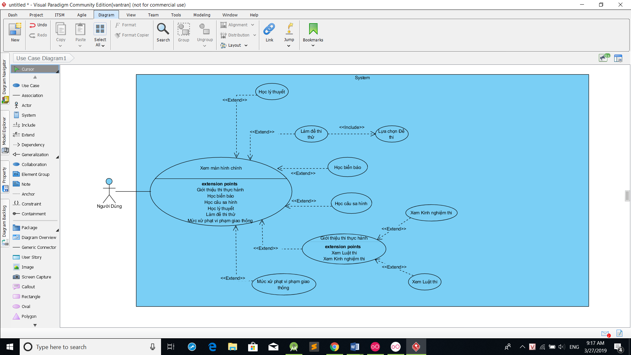

Hình 1. 1: Usercase hệ thống.

1. **Biểu đồ usercase chi tiết**

* **Xem màn hình** : Sau khi mở app người sử dụng sẽ thấy xuất hiện màn hình với các chức năng như: học lý thuyết, làm đề thi, học biển báo, học câu sa hình, giới thiệu thi thực hành, mức xử phạt vi phạm giao thông.
* **Học lý thuyết**: Liệt kê toàn bộ các câu hỏi xuất hiện trên các đề thi lý thuyết, dữ liệu lấy từ API, API lấy dữ liệu từ database và trả về dưới dạng JSON cho app Android hiển thị, và các câu hỏi này được làm dưới dạng hình thức thi trắc nghiệm, chính vì thế người sử dụng có thể ôn luyện một cách kỹ càng phần lý thuyết trước khi thì.
* **Làm đề thi thử**: Chức năng này cung cấp cho người dùng các đề thi với 20 câu hỏi làm trong vòng 15 phút, dữ liệu lấy từ API, API lấy dữ liệu từ database và trả về dưới dạng JSON cho app Android hiển thị, và trước khi làm người dùng bắt buộc phải Lựa chọn đề thi, sau khi lựa chon đề thi, người dùng sẽ tiến hành trả lời 20 câu hỏi trắc nghiệm sau đó nó sẽ tính điểm cho người dùng.
* **Học biển báo**: Chức năng này liệt kê hệ thống các biển báo, dữ liệu lấy từ API, API lấy dữ liệu từ database và trả về dưới dạng JSON cho app Android hiển thị giúp người sử dụng dễ dàng lắm bắt được hình dạng cũng như nội dung của từng loại biển báo xuất hiện trên hệ thống giao thông.
* **Học câu sa hình**: Chức năng này cung cấp hệ thống các câu hỏi kèm theo các tình huống có thể xảy ra khi tham gia giao thông trên thực tế, dữ liệu lấy từ API, API lấy dữ liệu từ database và trả về dưới dạng JSON cho app Android hiển thị, và các câu hỏi này được làm dưới dạng các câu trắc nghiệm
* **Giới thiệu thi thực hành**: Chức năng cung cấp các thông tin về hình thức thi thực hành cho người dùng và nó cho phép người dùng hai chế độ xem là Xem kinh nghiệm thi và Xem Luật thi, dữ liệu lấy từ API, API lấy dữ liệu từ database và trả về dưới dạng JSON cho app Android hiển thị:
* **Xem kinh nghiệm thi**: Chức năng này cung cấp các kinh nghiệm của những người đã từng thi thực hành trước
* **Xem luật thi**: Chức năng này cung cấp luật thi như hình thức chấm điểm cũng như mô hình bài thi thực hành
* **Mức xử phạt vi phạm giao thông**: Chức năng này cũng cấp thông tin về các lỗi mắc phải khi tham gia giao thông đồng thời cung cấp mức sử phát chi tiết cho từng lỗi đó, dữ liệu lấy từ API, API lấy dữ liệu từ database và trả về dưới dạng JSON cho app Android hiển thị.

1. **Biểu đồ lớp**

+Một CauHoi thì chỉ một DapAn duy nhất

+Một BienBaoGiaoThong chỉ xuất hiện trong một CauHoi và một CauHoi có thể xuất hiện nhiều BienBaoGiaoThong một lúc.

+ Một DeThi có nhiều CauHoi

+ Mot CauHoi bao gồm nhiều LyThuyet

+ Một CauHoi gồm nhiều SaHinh

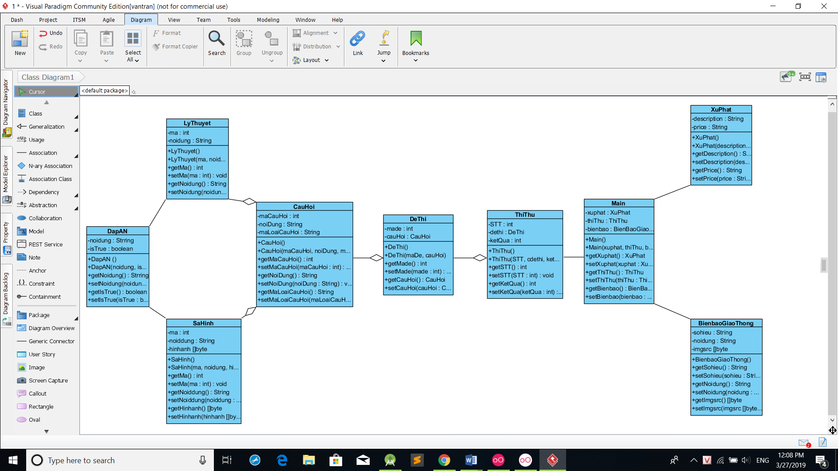

Hình 1. 2: Quan hệ các lớp thực thể

1. **Kịch bản usercase**

**a. Viết Scenario chuẩn cho Làm đề thì thử**

1. Người dùng A chọn chức năng Làm thử đề sau khi mở App

2. Hệ thống hiện lên giao diện bao gồm các mã đê thi khác nhau

3. Người dùng A click chọn đề 1

4. Hệ thống hiện thỉ lên giao diện bao gồm thời gian đếm ngược làm đề và mũi tên quay lại, giấu tích thoát khỏi giao diện làm bài thi, thứ tự câu hỏi, tên câu hỏi và các đap án lựa chọn.

5. Người dung A click chọn một đáp án và bấm vào giấu tích

6. Giao diện hiện lên thông báo “Bạn có muốn thoát bài thi không” và hai tùy chọn có hoặc không.

7. Người dùng A click chon vào không

8. hệ thống quay lại giao diện làm bài thi

9. người dùng A kéo chuột sang bên phải để chuyển đổi sang câu hỏi tiếp theo

10. hệ thống chuyển sang giao diện mới với tên câu hỏi số 2, nội dung câu hỏi và các phương án lựa chọn

11. Người dùng click vào chọn đáp án và chuyển đến giao diện của câu hỏi tiếp theo, và công việc cứ lạp đi lặp lại như thế cho đến khi đến hết câu hỏi số 20, người dùng click chọn đáp án và bầm vào giâu tích

12. Hệ thống hiển thị lại kết quả đạt được sau khi người dùng A trả lời hết 20 câu hỏi, đồng thời hiển thị thông báo đạt hay chưa đạt và một nút Xem Lai đề.

13. Hệ thống hiện lên giao diện các cậu hỏi và người dùng A vừa làm

14. Người dùng A nhấn vào mũi tên quay lại

15. Hệ thống quay lại giao diện màn hình chính

**b. Scenario chuẩn cho Ôn lý thuyết**

1. Người dùng A chọn chức năng Ôn lý thuyết sau khi mở App

2. Hệ thống hiện thỉ lên giao diện bao gồm mũi tên quay lại, giấu tích để kiếm tra đáp án câu hỏi và dấu X để tắt chức năng kiểm tra kết quả, thứ tự câu hỏi, tên câu hỏi và các đap án lựa chọn.

3. Người dung A click chọn một đáp án và bấm vào giấu tích để kiểm tra đáp án

4. Giao diện hiện lên thông tin đáp án đúng là một vạch dòng màu xanh còn đáp án sai là một vạch dọc màu đỏ

5. Người dùng click vào dấu X

6. Giao diện quay lại trang thái bình thường của các câu hỏi

7. Người dùng di chuyển chuột sang trai để chyển đổi sang câu hỏi tiếp theo cho đến khi hoàn thành 20 câu và click vào nút quay lại

8. Giao diện quay lại màn hình chính

**c. Scenario chuẩn cho Học Sa Hình**

1. Người dùng A click vào chức năng học sa hình sau khi mở APP

2. Giao diện hiển thị tiêu đề của chức năng, mũi tên quay lại, thứ tự câu hỏi, nội dung câu hỏi bào gồm chữ và hình ảnh, các đáp án lựa chọn, và hai dấu tích và X để kiểm tra đáp án đúng và không sử dụng chức năng xem đáp án

3. Người dung A click chọn một đáp án và bấm vào giấu tích để kiểm tra đáp án

4. Giao diện hiện lên thông tin đáp án đúng là một vạch dòng màu xanh còn đáp án sai là một vạch dọc màu đỏ

5. Người dùng click vào dấu X

6. Giao diện quay lại trang thái bình thường của các câu hỏi

7. Người dùng di chuyển chuột sang trai để chyển đổi sang câu hỏi tiếp theo cho đến khi hoàn thành 20 câu và click vào nút quay lại

8. Giao diện quay lại màn hình chính

**d. Scenario chuẩn cho Học biển báo**

1. Người dùng A click vào chức năng học biển báo sau khi mở App

2. Giao diên hiển thị lên bào gồm tên chức năng, mũi tên quay lại và một danh sách được chia thành ba cột bao gồm: hình ảnh biển báo, mã biển báo, và nội dung biển bảo

3. Người dùng kéo lên xuống danh sach để xem thông tin các biển báo và click vào nút quay lại

4. Màn hình quay về giao diện hệ thống ban đầu

**e. Scenario chuẩn cho giới thiệu thi thực hành**

1. Người dùng click vào chức năng giới thiệu thi thực hành sau khi mở App

2. Giao diện hiện lên tên chức năng và mũi tên quay lại, đồng thời có hai tab bao gồm tab luật thi ( cung cấp các cách tính điểm cũng như luật thi), và tab còn lại là kinh nghiêm thi( cung cấp nội dung ngắn gọn các kinh nghiệm thi của những người đi trước)

3. Người dùng click vào tab kinh nghiêm thi và nhấn vào nút quay lại

4. Hệ thống quay lại giao diện màn hình ban đầu

**f. Scenario chuẩn cho Mức xử phạt vi phạm giao thông**

1. Người dùng A click vào chức năng Mức xử phạt vi phạm giao thông sau khi mở App

2. Giao diên hiển thị lên bào gồm tên chức năng, mũi tên quay lại và một danh sách được chia thành hai cột bao gồm: tên lỗi và mức xử phạt tương ứng

3. Người dùng kéo lên xuống danh sach để xem thông tin các lỗi cũng như hình phạt tương ứng sau đó nhấn vào nút mũi tên quay lại

4. Màn hình quay về giao diện hệ thống ban đầu.

1. **Biều đồ tuần tự**

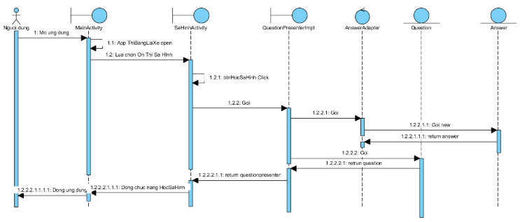

Hình 1. 3: Biểu đồ tuần tự sa hình

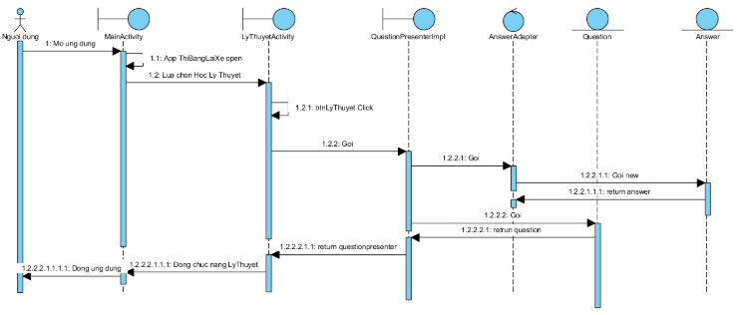

Hình 1. 4: Biểu đồ tuần tự ôn thi lý thuyết

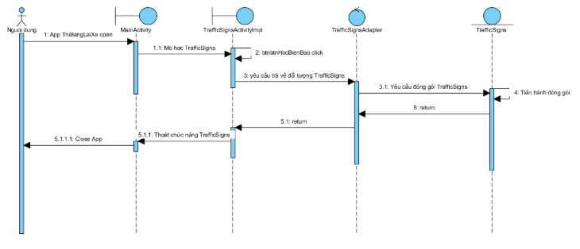

Hình 1. 5: Biểu đồ tuần tự biển báo

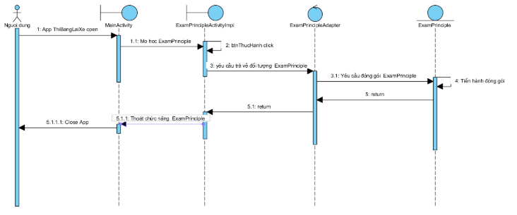

Hình 1. 6: Biểu đồ tuần tự luật thi

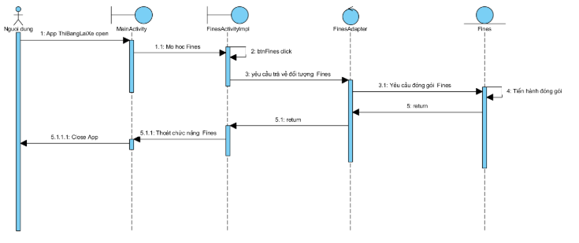

Hình 1. 7: Biểu đồ tuần tự mức xử phạt

# **Chương II: Kết quả**

1. **Kiến trúc hệ thống**

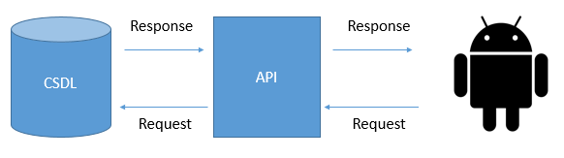

Hình 2. 1: Kiến trúc tổng quan giữa client và server

Mô hình tổng quan của ứng dụng giữa client và server. Quá trình hoạt động trao đổi dữ liệu giữ client và server như sau: Client sẽ gửi yêu cầu lên server bằng phương post/get. Server nhận được yêu cầu sẽ response lại cho client.

Trong đó:

Cơ sở dữ liệu dùng để lưu trữ hình ảnh, dữ liệu câu hỏi, câu trả lời ...

API: lấy dữ liệu từ cơ sở dữ liệu và trả về dữ liệu cho client

Client: Nhận dữ liệu qua json từ api và hiển thị lên giao diện.

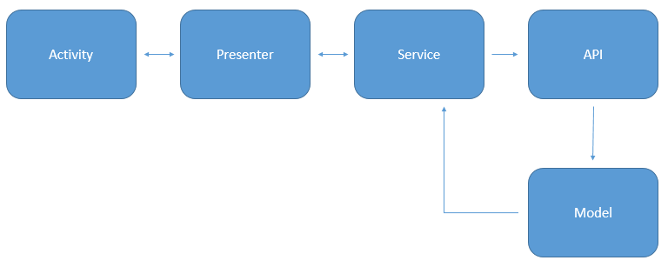

Hình 2. 2: Mô hình MVP dùng trong ứng dụng

Activity: Hiển thị giao diện ứng dụng

Presenter: Trung gian trao đổi dữ liệu, yêu cầu giữa Activity và Model

Service: Lấy dữ liệu từ API

API: Gán dữ liệu nhận được vào List <Model>

Model: Nhận dữ liệu từ JSON

1. **Cài đặt và triển khai hệ thống**
2. **Server**

* **Cài đặt**
* Dùng Cpanel trên linux.
* Cơ sở dữ liệu dùng phần mềm “DB Browser for Sqlite”
* **Triển khai hệ thống**
* **Câu lệnh kết nối đến cơ sở dữ liệu : $conn = new SQLite3(‘NCKH.db’);**

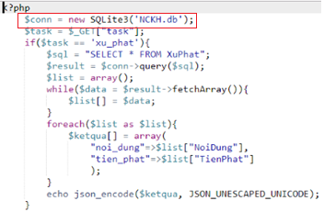

Hình 2. 3: Dòng mã kết nối cơ sở dữ liệu

* **Các bảng cơ sở dữ liệu dùng trong ứng dụng.**

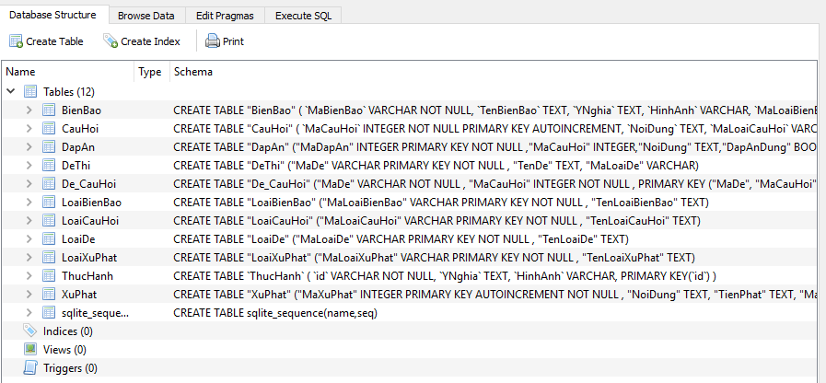

Hình 2. 5: Các bảng dữ liệu dùng trung ứng dụng

Bảng biển báo gồm: Mã biển báo, ý nghĩa, hình ảnh, mã loại biển báo.  
Mục đích: Sử dụng vào chức năng “học biển báo”

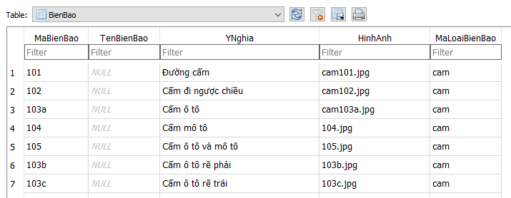

Hình 2. 6: Bảng biển báo

Bảng câu hỏi gồm các cột: Mã câu hỏi, nội dung, mã loại câu hỏi, hình biển báo, hình sa hình , mã đề

Mục đích: Sử dụng trong chức năng “Ôn thi lý thuyết”

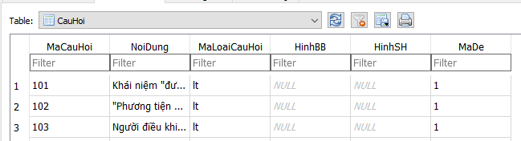

Hình 2. 7: Bảng câu hỏi

Bảng câu hỏi gồm các cột: Mã đáp án, mã câu hỏi , nội dung , đáp án đúng , Đã được chọn.

Mục đích: Sử dụng trong chức năng “Ôn thi lý thuyết” và “Làm thử đề”

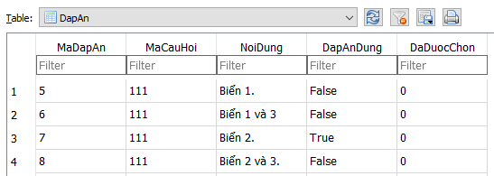

Hình 2. 8: Bảng đáp án

Bảng đề thi gồm các cột: Mã đề, tên đề, mã loại đề.

Mục đích: sử dụng trong chức năng “chọn mã đề”

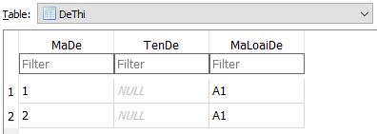

Hình 2. 9: Bảng đề thi

Bảng đề câu hỏi gồm các cột: Mã đề, mã câu hỏi.

Mục đích: Sử dụng trong chức năng “Làm đề thi thử”

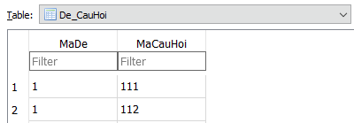

Hình 2. 10: Bảng đề câu hỏi

Bảng loại biển báo gồm các cột: Mã loại biển báo, Tên loại biển báo.

Mục đích: Sử dụng trong chức năng “Học câu sa hình”

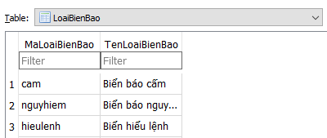

Hình 2. 11: Bảng loại biển báo

Bảng loại câu hỏi gồm các cột: Mã loại câu hỏi, Tên loại câu hỏi.

Mục đích: Sử dụng trong chức năng “Ôn thi lý thuyết”

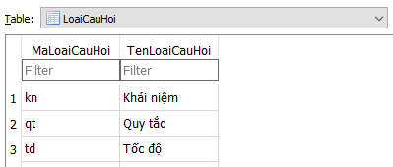

Hình 2. 12: Bảng loại câu hỏi

Bảng loại đề gồm các cột: Mã loại đề, Tên loại đề.

Mục đích: Sử dụng trong chức năng “Ôn thi lý thuyết”

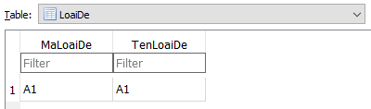

Hình 2. 13: Bảng loại đề

Bảng loại xử phạt gồm các cột: Mã loại xử phạt, Tên loại xử phạt.

Mục đích: Sử dụng trong chức năng “Mức xử phạt vi phạm giao thông”

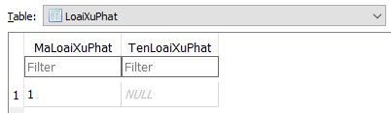

Hình 2. 14: Bảng loại xử phạt

Bảng thực hành gồm các cột: ID, ý nghĩa , hình ảnh.

Mục đích: Sử dụng trong chức năng “luật thi”

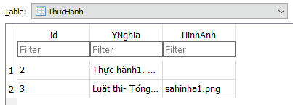

Hình 2. 15: Bảng thực hành

Bảng xử phạt gồm các cột: Mã xử phạt, nội dung , tiền phạt , mã loại xử phạt.

Mục đích: Sử dụng trong chức năng “Mức xử phạt vi phạm giao thông”

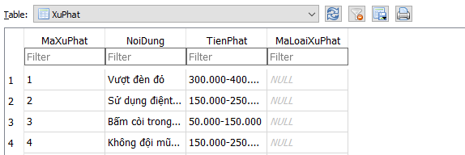

Hình 2. 16: Bảng xử phạt

Bảng sqlite_sequence gồm các cột: name ,seq

Mục đích: Tính tổng seq sử dụng cho các chức năng.

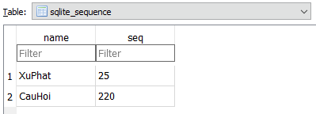

Hình 2. 17: Bảng sequence

API: Lấy dữ liệu từ database trả về JSON cho client

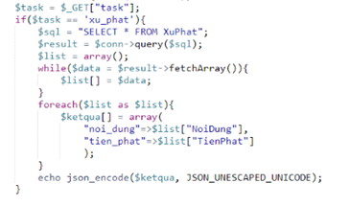

Hình 2. 18: Đoạn code API

1. **Client**

* **Cài đặt**

Client sử dụng các phần mềm sau:

**Androd studio**: Hỗ trợ lập trình xây dựng ứng dụng.

**Genymontion**: Hỗ trợ chạy giả lập điện thoại trên hệ điều hành android.

**Github.com**: Hỗ trợ làm việc code theo nhóm đơn giản và clone mã nguồn , cập nhật mã nguồn giúp bài tập hoàn thành nhanh hơn.

* **Triển khai hệ thống**

Dòng lệnh thực hiện để client có thể lấy dữ liệu từ server:

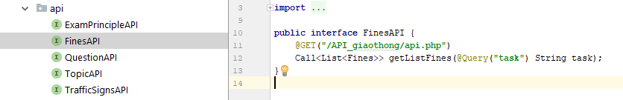

Hình 2. 19: Đoạn mã lấy dữ liệu từ server

1. **Các chức năng trong ứng dụng**

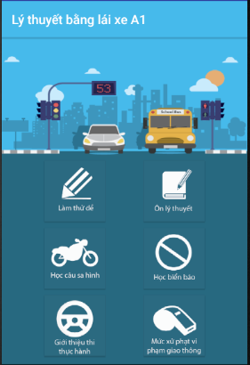

Hình 2. 20: Giao diện ứng dụng

* **Xem màn hình** : Sau khi mở app người sử dụng sẽ thấy xuất hiện màn hình với các chức năng như: học lý thuyết, làm đề thi, học biển báo, học câu sa hình, giới thiệu thi thực hành, mức xử phạt vi phạm giao thông.

1. **Giới thiệu thi thực hành**

**Giao diện giới thiệu thi thực hành**

|  |  |
| --- | --- |
| Hình 2. 21: Giao diện luật thi | Hình 2. 22: Giao diện kinh nghiệm thi |

* **Giới thiệu thi thực hành**: Chức năng cung cấp các thông tin về hình thức thi thực hành cho người dùng và nó cho phép người dùng hai chế độ xem là Xem kinh nghiệm thi và Xem Luật thi, dữ liệu lấy từ API, API lấy dữ liệu từ database và trả về dưới dạng JSON cho app Android hiển thị:
* **Xem kinh nghiệm thi**: Chức năng này cung cấp các kinh nghiệm của những người đã từng thi thực hành trước
* **Xem luật thi**: Chức năng này cung cấp luật thi như hình thức chấm điểm cũng như mô hình bài thi thực hành

1. **Biển báo giao thông**

**Giao diện biển báo giao thông**

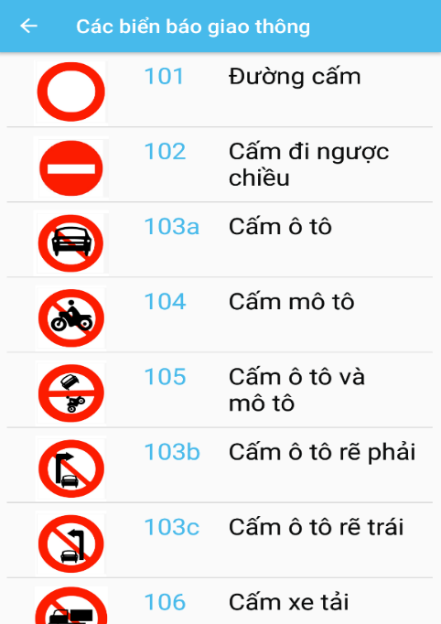

Hình 2. 23: Giao diện các biển báo giao thông

* **Tính năng** này liệt kê hệ thống các biển báo, dữ liệu lấy từ API, API lấy dữ liệu từ database và trả về dưới dạng JSON cho app Android hiển thị giúp người sử dụng dễ dàng lắm bắt được hình dạng cũng như nội dung của từng loại biển báo xuất hiện trên hệ thống giao thông.

1. **Các mức xử phạt**

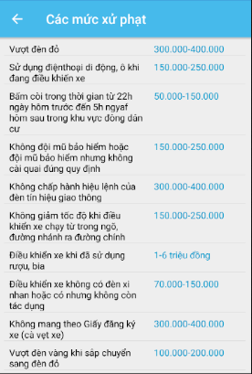

Hình 2. 24: Giao diện các mức xử phạt

* **Mức xử phạt vi phạm giao thông**: Chức năng này cũng cấp thông tin về các lỗi mắc phải khi tham gia giao thông đồng thời cung cấp mức sử phát chi tiết cho từng lỗi đó, dữ liệu lấy từ API, API lấy dữ liệu từ database và trả về dưới dạng JSON cho app Android hiển thị.

1. **Ôn thi lý thuyết**

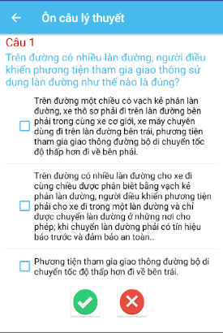

Hình 2. 25: Giao diện ôn thi lý thuyết

**Tính năng:** liệt kê toàn bộ các câu hỏi xuất hiện trên các đề thi lý thuyết, dữ liệu lấy từ API, API lấy dữ liệu từ database và trả về dưới dạng JSON cho app Android hiển thị, và các câu hỏi này được làm dưới dạng hình thức thi trắc nghiệm, chính vì thế người sử dụng có thể ôn luyện một cách kỹ càng phần lý thuyết trước khi thì.

1. **Ôn thi sa hình**

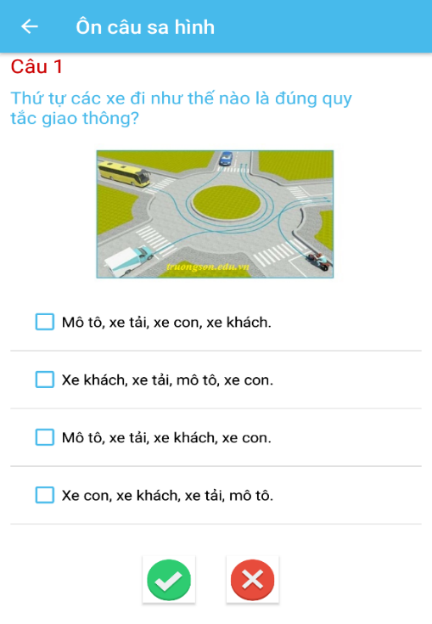

Hình 2. 26: Giao diện ôn thi sa hình

* **Học câu sa hình**: Chức năng này cung cấp hệ thống các câu hỏi kèm theo các tình huống có thể xảy ra khi tham gia giao thông trên thực tế, dữ liệu lấy từ API, API lấy dữ liệu từ database và trả về dưới dạng JSON cho app Android hiển thị, và các câu hỏi này được làm dưới dạng các câu trắc nghiệm

1. **Làm đề thi thử**

* Giao diện của thi thử

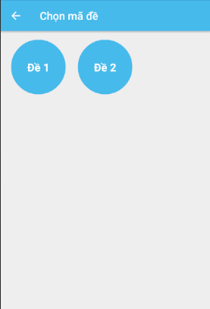

Hình 2. 27: Giao diện thi thử

* Tính năng này cung cấp cho người dùng các đề thi với 20 câu hỏi làm trong vòng 15 phút, dữ liệu lấy từ API, API lấy dữ liệu từ database và trả về dưới dạng JSON cho app Android hiển thị, và trước khi làm người dùng bắt buộc phải Lựa chọn đề thi, sau khi lựa chon đề thi, người dùng sẽ tiến hành trả lời 20 câu hỏi trắc nghiệm sau đó nó sẽ tính điểm cho người dùng.

1. **Test Case**

Khi ứng dụng đã hoàn thành. Ta vào test chức năng “Ôn câu sa hình” thì 2 nút button   như hình ở dưới thì 2 nút button này không thể nhìn được chọn vẹn.

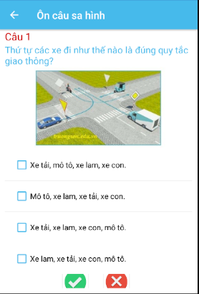

Hình 2. 28: Lỗi 01

Giải quyết vấn đó như sau:

Sử dụng scrollview để khi bị tràn layout ta có thể dùng scroll để kéo xuống phần nội dụng bị thiếu trong layout đó.

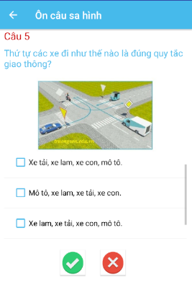

Hình 2. 29: Sửa lỗi 01

# **Kết luận**

Ứng dụng thi bằng lái A1 đã chạy thành công trên điện thoại dùng hệ điều hành android.

Các điểm còn hạn chế:

* Ứng dụng chưa được tối ưu do kinh nghiệm và kỹ năng cá nhân còn yếu.
* Không đủ thời gian, kỹ năng để xây dựng thêm các chức năng cho những người thi bằng lái xe A2, B1,B2 ...